Aula 1

**Introdução à Java**



**Entendendo o processo de “codar”**

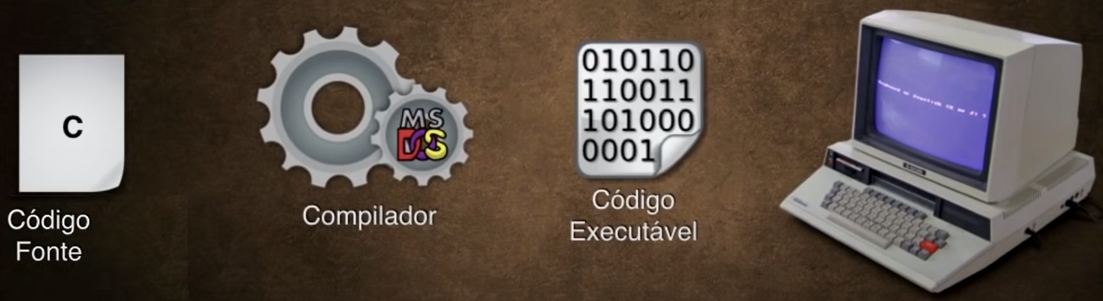

Na maioria das linguagens de programação o seguinte processo acontece:

1. O programador escreva o **Código Fonte**;
2. O **compilador** gera um **Código Executável**;
3. O computador intrepreta esse códgio executável.

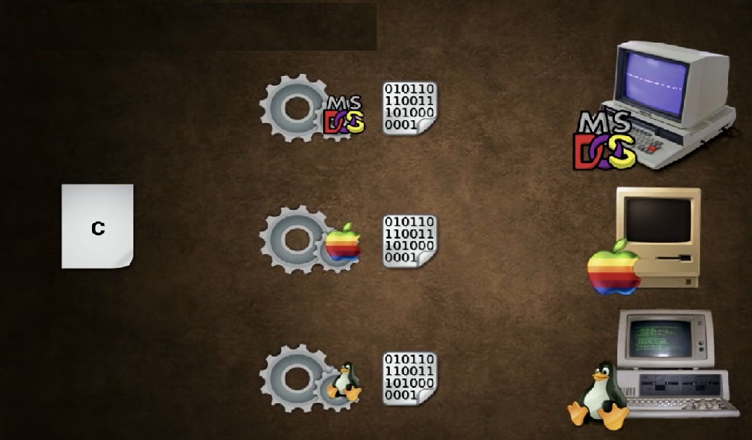

1. Todo código precisa de uma “Pré compilação” gerada pelo compilador relativo aos sistema operacional.

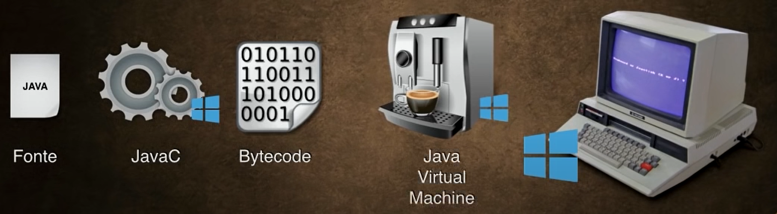

Porém, em Java, as coisas acontecem um pouquinho diferente.

1. O **código fonte** é escrito, assim como todos as outras linguagens;
2. O código será compilado por um Compilador Java (**JavaC**);
3. Gerando um **Bytecode** (isso é um código binário, porém não é um código executável como acontecia com os outros);
4. O interpretador desse bytecode é chamado de **Java Virtual Machine** (**JVM**).

O grande diferencial é que o Bytecode gerada conversa com todas as JVM de qualquer sistema operacional. Sendo assim, uma vez o código escrito, ele rodará em qualquer sistema.

Eis que surge a expressão **Write Once Run Everywhere** (**WORE**)

**(JDK) DESENVOLVEDOR x USUÁRIOS (JRE)**

**JDK – Java Development Kit**

**JRE – Java Runtime Environment**

**Edições do JAVA**



1. **SE:** Para programas que precisam da criação de janelas, ou ambientes, ou controles padrões de sistemas operacionais de interfaces gráficas.
2. **EE:** Para programas que precisam acessos remotos a banco de dados, por exemplo
3. **ME:** Para aplicativos de telefones, por exemplo.

**Antes de começar a programar**

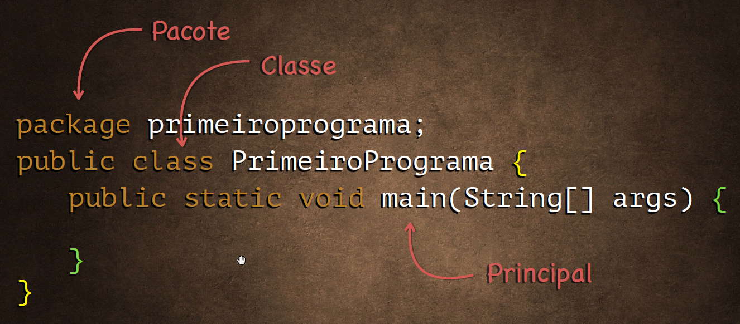

1. Todo o programa em Java ele pode ser composto de pacotes (ele é **opcional** quando você vai fazer o primeiro prorgama)(***package primeiroprograma;***) ;
2. O primeiro comando que toda classe Java tem que ter é o cabeçalho da classe (***public class PrimeiroPrograma {<Bloco 1>}***) ;
3. Dentro do <Bloco 1> (Esse é o bloco da classe), nós vamos criar um método que, nesse caso, será o método principal (***public static void main(String[] args){<Bloco 2>}***)
4. Logo, nos teremos, inicialmente a seguinte estrutura:

[Método Principal “**main**”] -> [Dentro de uma classe “**PrimeiroPrograma**”] -> [Que faz parte do Pacote “**primeiroprograma**”].

**Repetindo**:

**Método** – dentro – **Classe** – dentro - **Pacote**

Pacote[ Classe[ Método ] ]

**Técnicas de nomeação de identificadores no Java:**

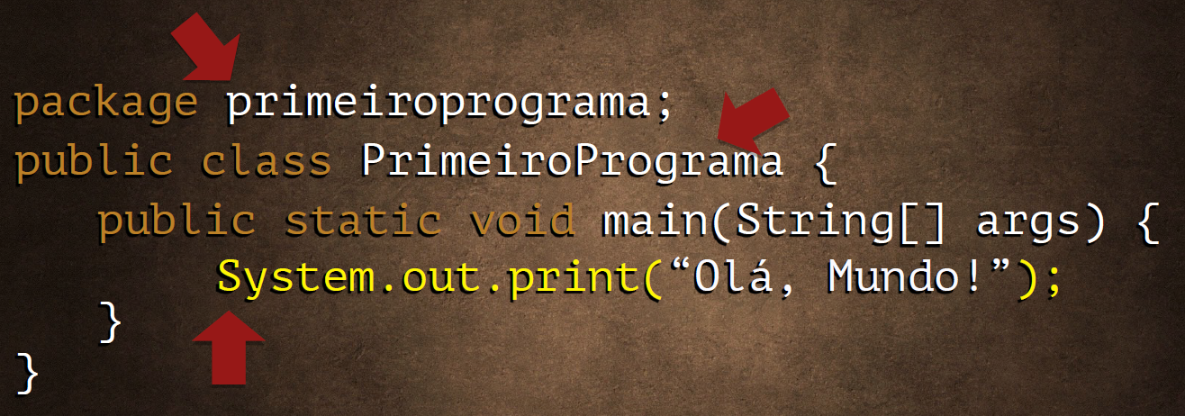

* Consegue notar que há uma diferença? Pois é, ela é muito importante! Cuidado na hora de escrever os comandos.

**Primeiros Passos:**

1. Primeiro:

Ao abrir a IDE você vai se deparar com uma tela, mais ou menos, parecida com esse. Em seguida, basta buscar pelo ícone que criar um novoprojeto, ou usar o atalho “Ctrl + Shift + N”

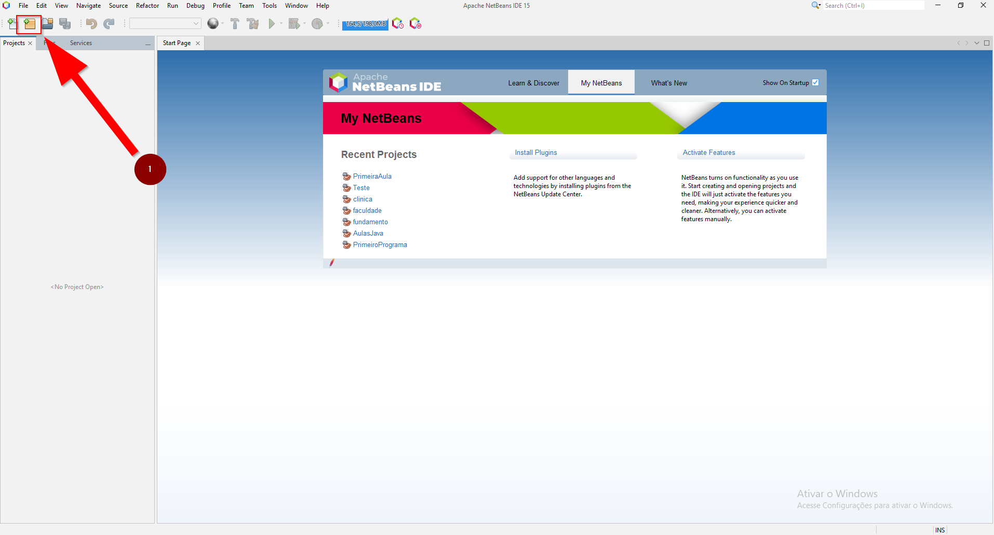

1. Segundo:

Basta selecionar a categoria e o tipo do projeto, como mostra na imagem abaixo, e apertar “Next”.

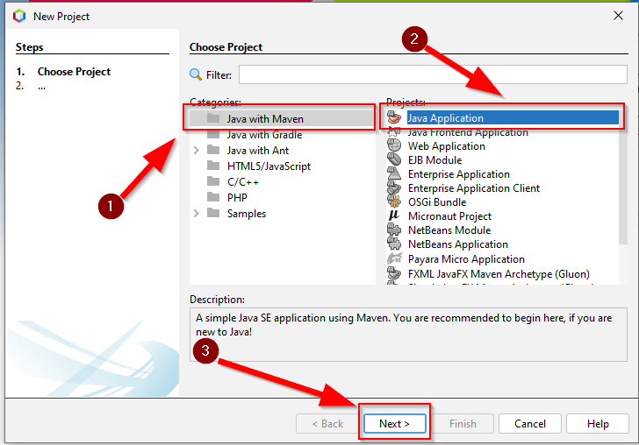

1. Terceiro:

Escolher o nome que você quer dar ao seu projeto.

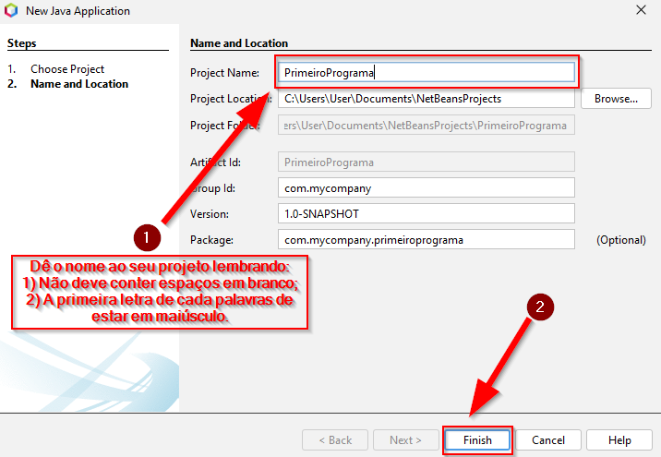

1. Quarto:

Uma tela, mais ou menos parecida com esse na figura abaixo deve surgir para você.

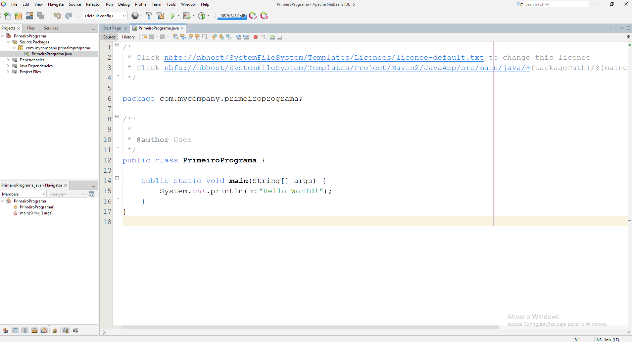

* Lembrando a hierárquia que falamos mais cedo.

|  |  |
| --- | --- |
|  |  |

1. Quinto:

Nos livramos da malditação imprimindo na tela mensagem de “Hello, World!”.

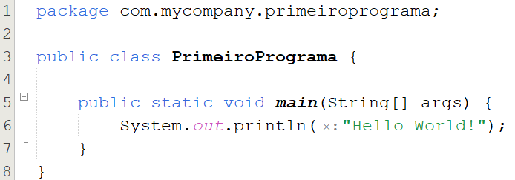

1. Para compilar o código, basta aperta “Shift + F6”;
2. Um atalho para o comando de saída é escrever “sout” e em seguida “Ctrl + Espaço” ele dá sugestões para o que deve aparecer;
3. Digitando “sout” e apertando “Tab” ele já preenche o comando de saída;
4. Outro atalho é o “psvm” seguido de “Ctrl + Espaço”;
5. Pressionando “Alt” e rolando o mouse podemos aproximar ou afastar a tela.float

Como Java é uma linguagem “Case sensitive”, caixa alta ou caixa baixa fazem muito diferença na hora de codar.

Para dar nome à classes, por exemplo:

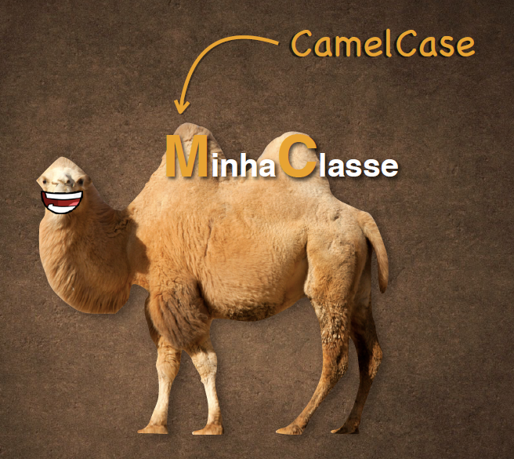

**Regras de nomeação:**

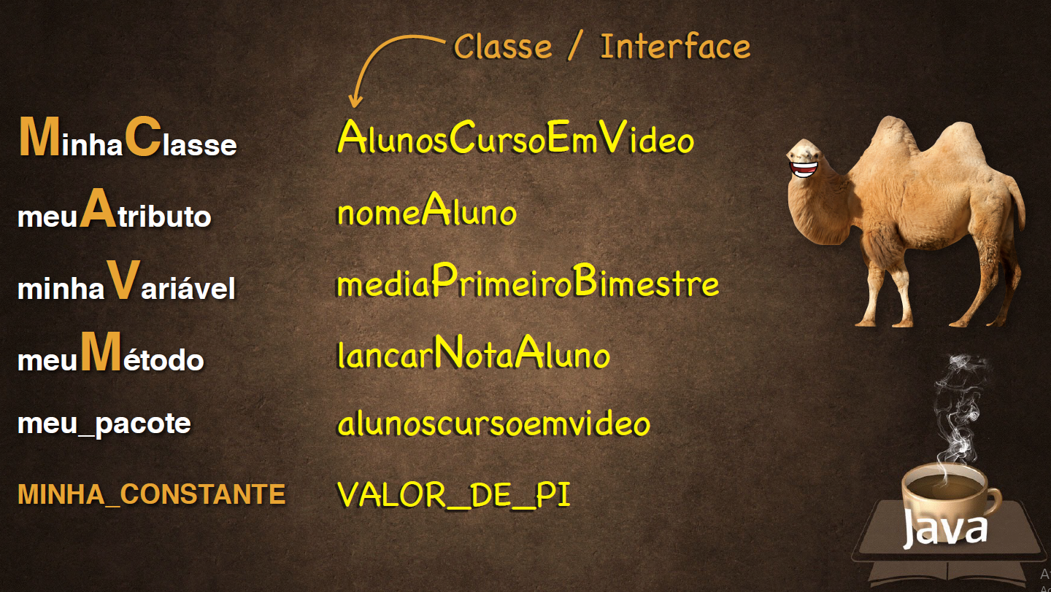

Verificando as regras no nosso programa:

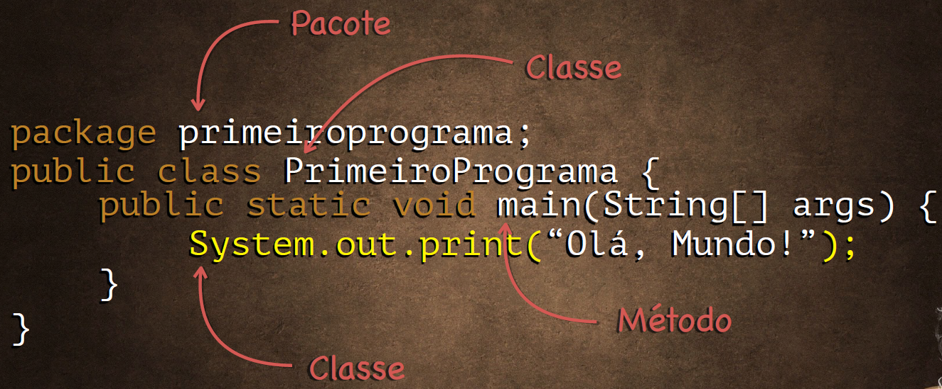

Analisando esse comando melhor:

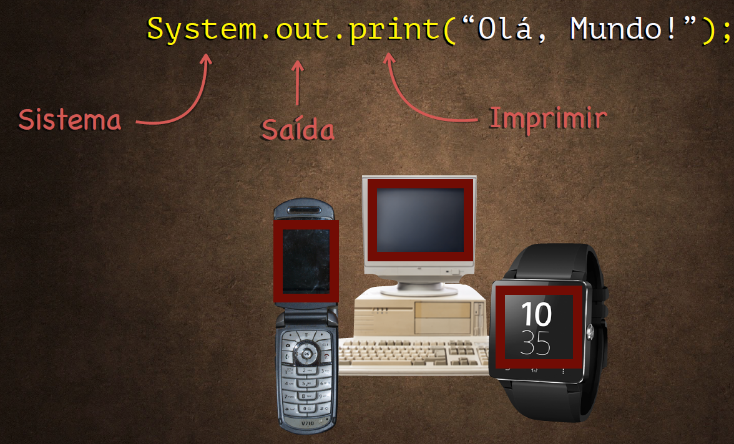

1. System = sistema. Sistema, para o Java pode ser qualquer sistema mesmo. Uma tela de computador, telefone, relógio, ou qualquer outra coisa;
2. Out = saída. Cada sistema apresenta saídas diferentes. Po exemplo, o a tela de um computador e um telefone;
3. Printf = Imprimir. Mostrar alguma coisa.

**COMENTAR CÓDIGOS**

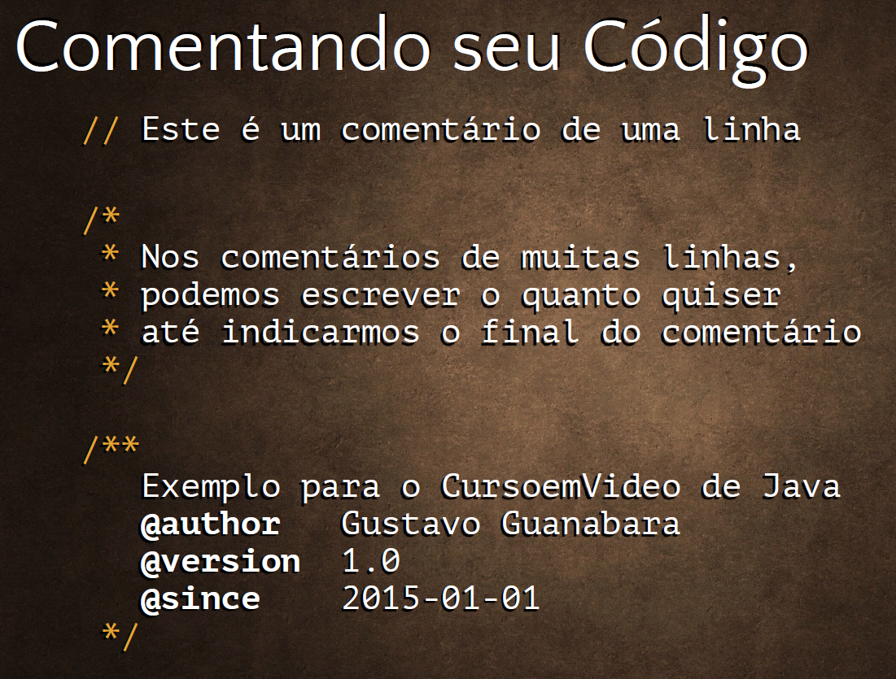

1. Comentário simples de uma linha;
2. Comentário composto com mais de uma linha;
3. Comentário para gerar documentação;
4. Ir sobre o linha e apertar “Ctrl + /”;

**Tipos Primitivos**

Os tipo primitivos que você estudou em Lógica de Programação (inteiro, real, caractere e logico), em Java, vão virar quatro famílias

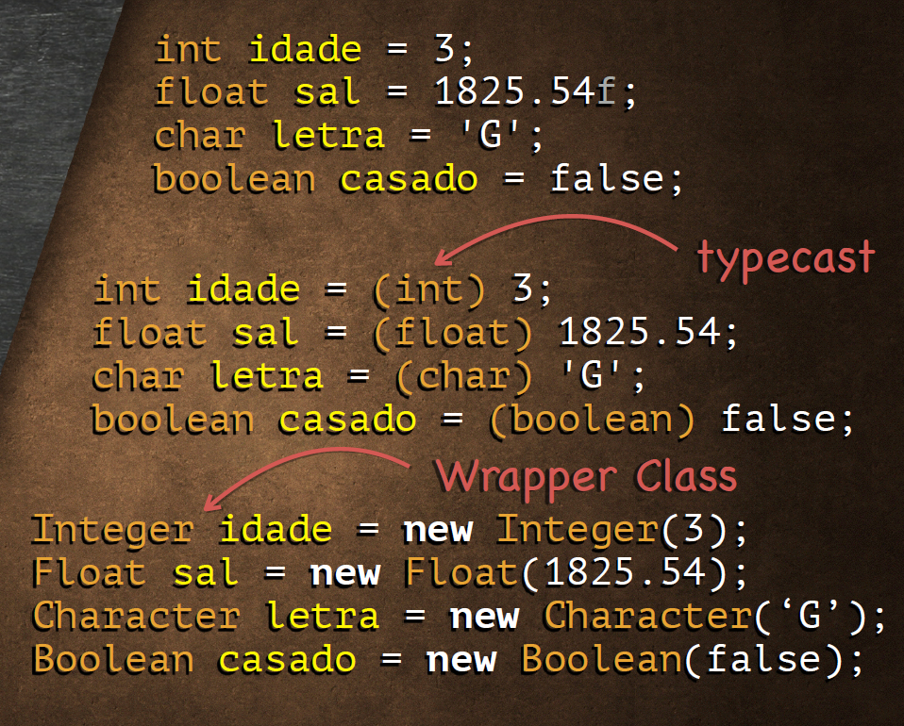

1. A primeira maneira de declarar uma variável é o que nós já conhemos. Informamos o tipo da variável, em seguida o nome dela e também podemos já informar o valor dela se quisermos;
2. Java é uma linguagem **FORTEMENTE TIPADA**. Ou seja, o tipo é MUITO imporante. Caso você queira fazer transitações entre tipos, na maioria das vezes você precisa fazer CONVERSÕES ou ESPECIFICAÇÕES. Por exemplo, 3 poderia muito bem ser real ou inteiro, certo? Para especificar qual dos dois você realmente quer, usamos **TYPECAST**;
3. Note que no **TYPECAST** o “int” de “int idade” está em letra minúscula. E é assim que deve se escrever, pois lembrando que classes em Java começam com a primeira letra maiúscula, outra forma de especificar o tipo é usando classes, o que nós chamamos de **WRAPPER CLASS** (invólucro).
4. Lembre que essa última forma aqui é também um objeto. Falaremos disso mais tarde. Porém, fica aqui um spoiler sempre que utilizarmos a palavra **new()** dentro de uma declaração, esse comando está automaticamente criando um objeto, então precisamos de uma classe referênciando ele. Ou seja, olhando novamente a linha de código, mas com mais atenção...

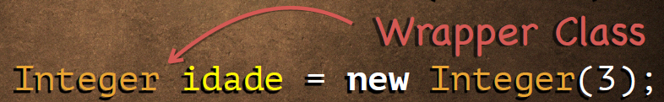

**Integer** ali é uma classe (letra maiúscula). A palavra **new** logo depois do identificar **idade**, indica que **idade** não é uma váriavel, mas sim um objeto. O último 3, informa que esse valor será considerado inteiro e colocado dentro do objeto **idade**.

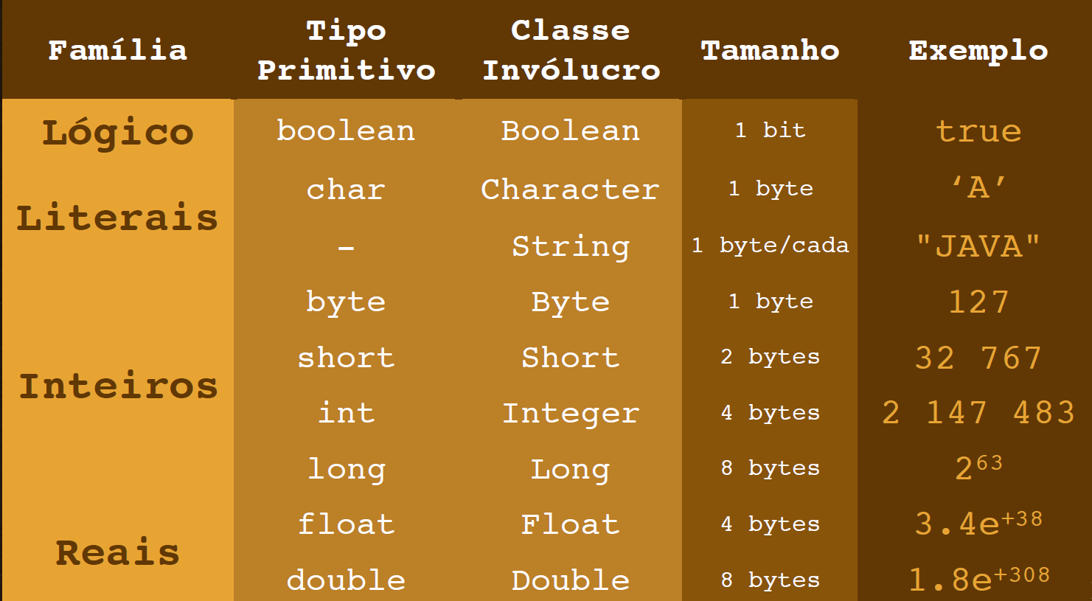

1. 1 bit = 1 ou 0;
2. 1 byte = 8 bits (o primeiro valore representa se o valor é positivo ou negativo);
3. O tipo **char** aceita/guarda apenas uma letra, mas a classe invólucro **String** permite guardar mais coisas;
4. O tipo **byte** armazena valores entre -128 até +127;
5. O tipo **short** armazena entre -32.767 até +32.767;
6. O tipo **boolean** recebe apenas false e true;

**Inferência**

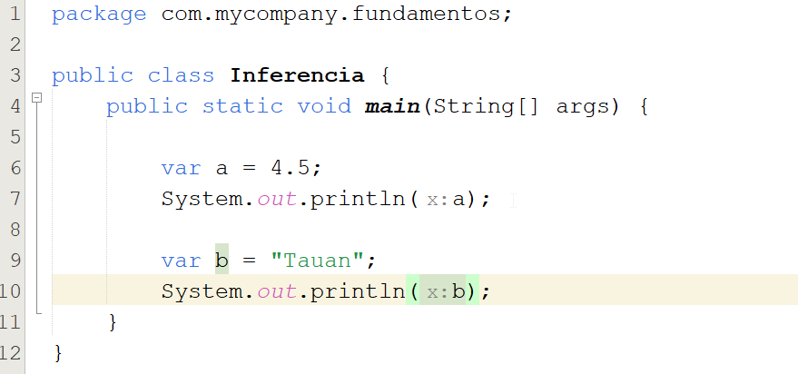

1. A inicialização e inferência deve ocorrer na mesma linha;

**Saída de Dados**

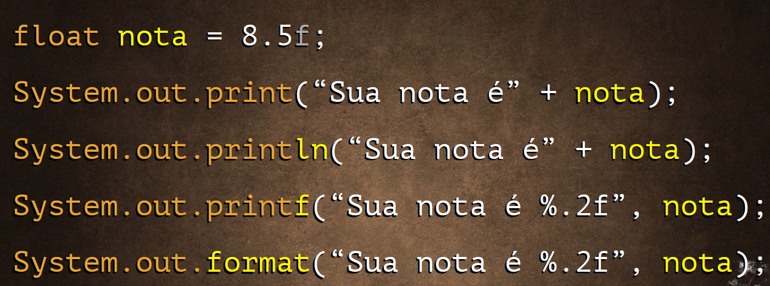



1. O símbolo de mais “+” poder tanto soma quanto concatenação, ou seja, uma adição de algo;



1. O “ln” no final do print quer dizer que vamos pular uma linha depois que esse comando for executado;



1. Esse é o comando formatado. Ou seja, para você escolher quantas casas após a vírgula devem ser mostradas;
2. Digitando DENTRO das aspas “\n”, você pulará uma linha ao fim do print;
3. “%f” – indica que é um float;
4. “%s” – indica que é uma string;

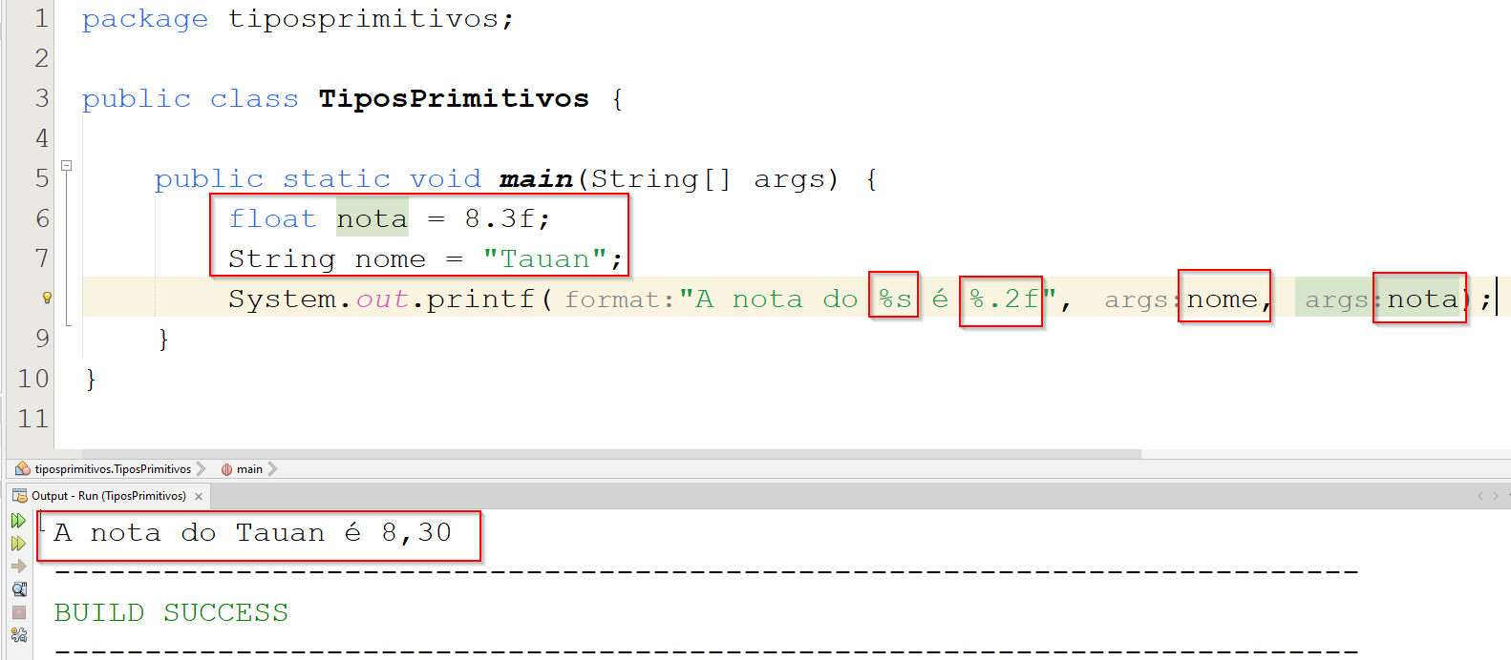



1. Esse comando é EXATAMENTE igual ao printf;

**Entrada de Dados**

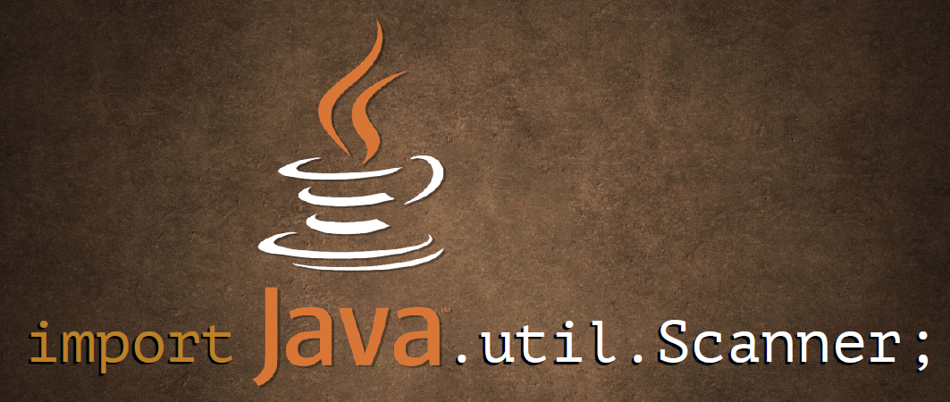

1. Esse é o nome da classe que vamos precisar importar para poder entrar com dados, visto que Java não possui um comando específico para entrada de dados;
2. Uma vez importada essa classe, precisamos criar um objeto, como podemos ver na figura abaixo na segunda linha;
3. (**System.out** - <saída>) – (**System.in** - <entrada>);

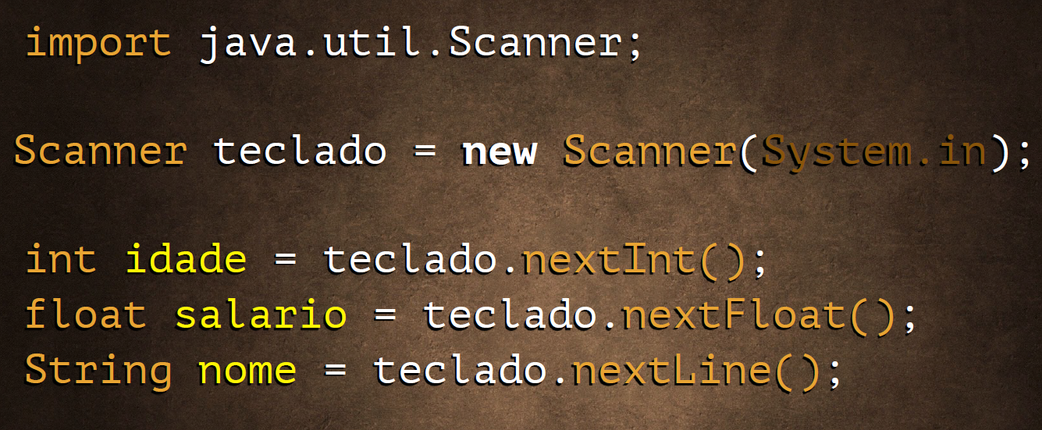

1. Apesar de número do tipo **float** quando declarados dentro do programa ser escrito obrigatoriamente com ponto (por exemplo: ***float nota = 8.5;***), quando escrevermos o valor no prompt ele recebe número com vírgula. Caso contrário, recebemos um erro;

**[Exercício 1]** Escreva um programa que leia o nome do usuário e a nota que ele tirou. Em seguida, mostre isso na tela.

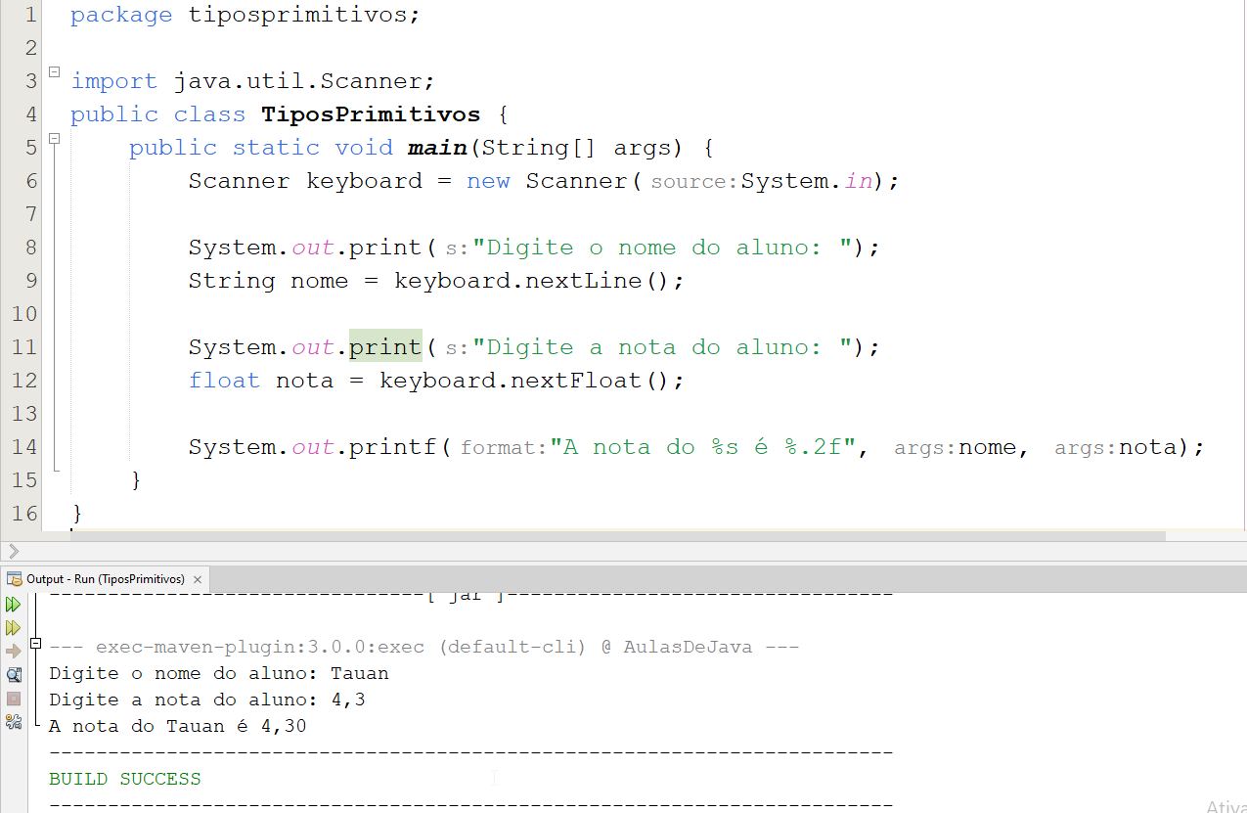

**Incompatibilidade (NÚMEROS <-> STRING)**

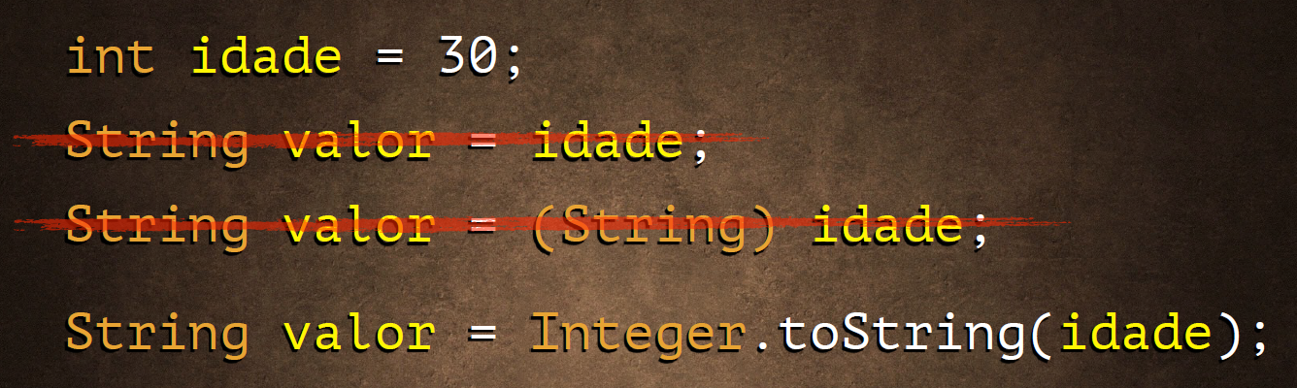1) A classe invólucro Integer recebe idade, que é um inteiro, e converto para String (toString);

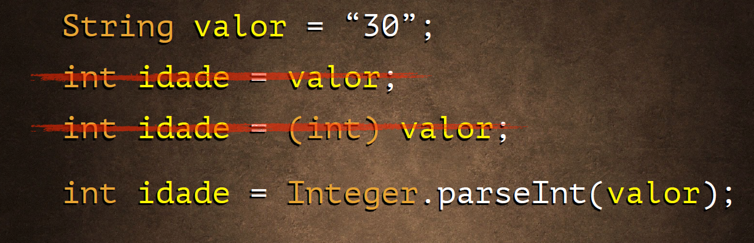

1. Muito cuidado com as conversões, pois é preciso lembrar que tipo de tamanho menor cabem dentro de tipos de tamanho maior, porém o contrário não acontece;

**[Exercício 2]** Escreva um programa que converta um inteiro para string, uma string para um inteiro e depois para um float.

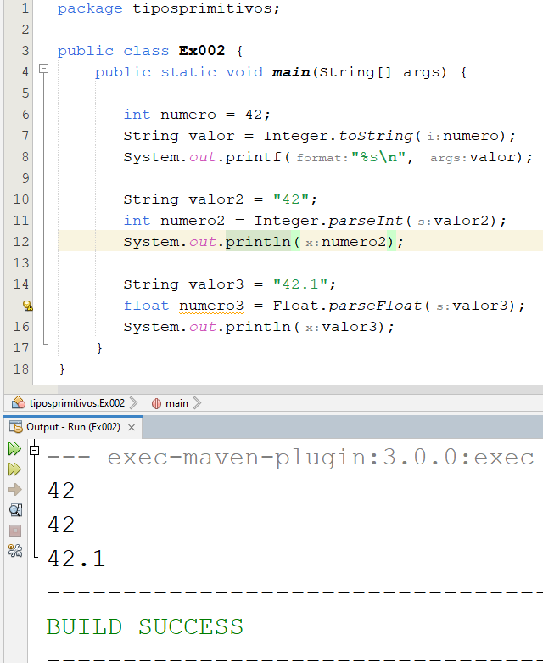

**Operadores Java (Parte 1)**

1. Operadores Aritméticos:

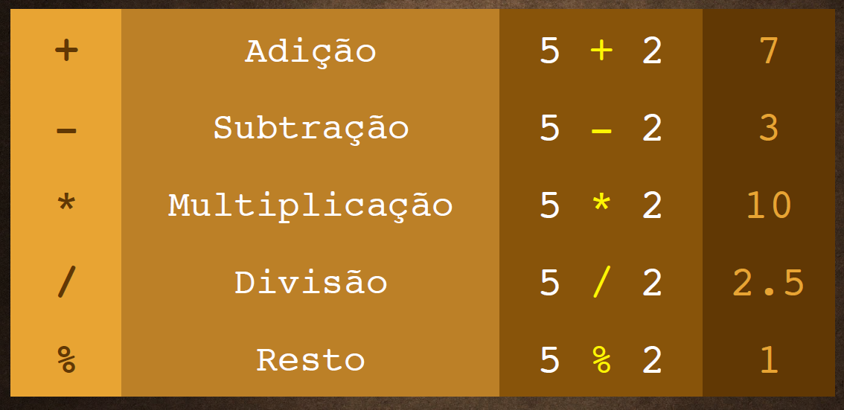

**[Exercício 3]** Escreva um programa que receba dois valores do user e mostre todas as média desses dois valores.

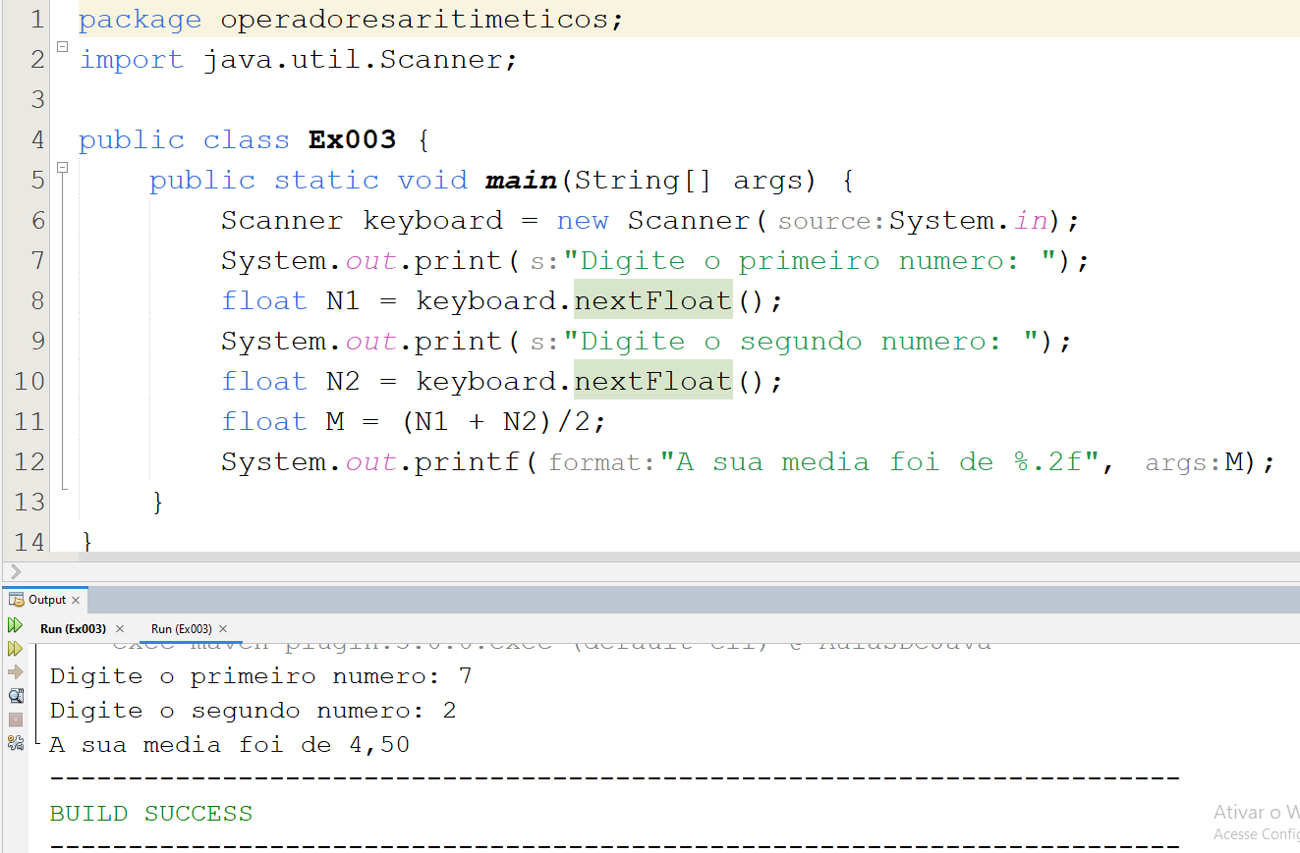

1. Operadores Unários:

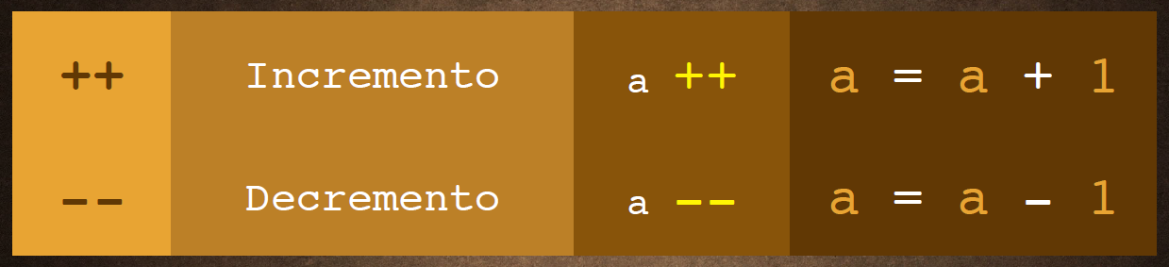

* Existe um conceito chamado “pré incremento” (++a) e “pós incremento”(a++). Resolva o próximo exercício e verifique você mesmo essa dirença.

**[Exercício 4]** Escreva um programa que receba dois valores do usuário e em seguida mostra na tela o resultado desse valor com o pós e pré incremento realizando essas operações no segundo.

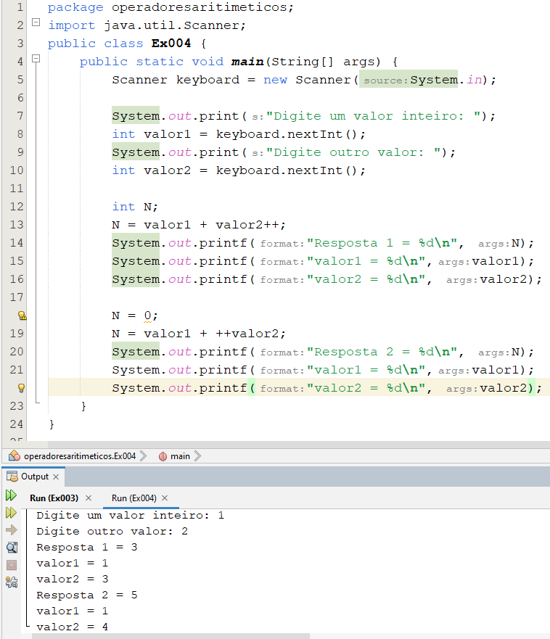

* Resumo: O “pós incremento” segue a seguinte lógica – use o número e depois adicione a ele + 1. Porém, o “pré incremento” primeiro +1 ao número e depois usa ele, já somado, no seguinte procediemento;

1. Operadores de Atribuição:

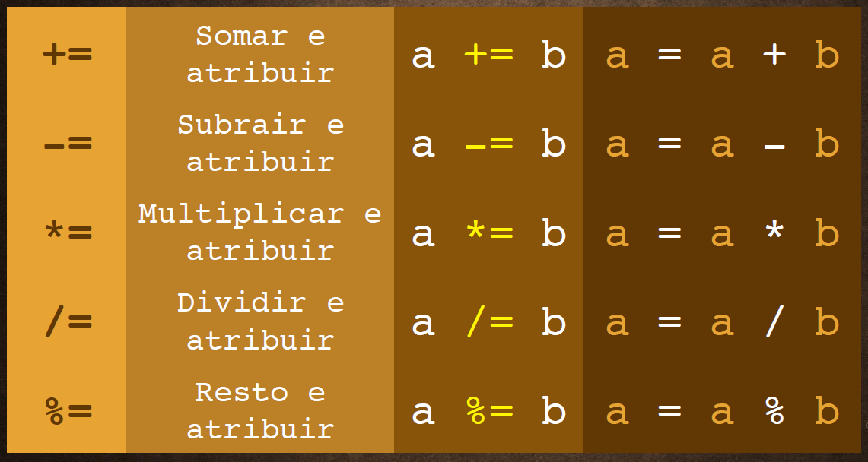

**[Exercício 5]** Escreva um programa que receba dois valores do user e realize todas as operações com operadores de atribuição mostrando o resultado de cada um deles.

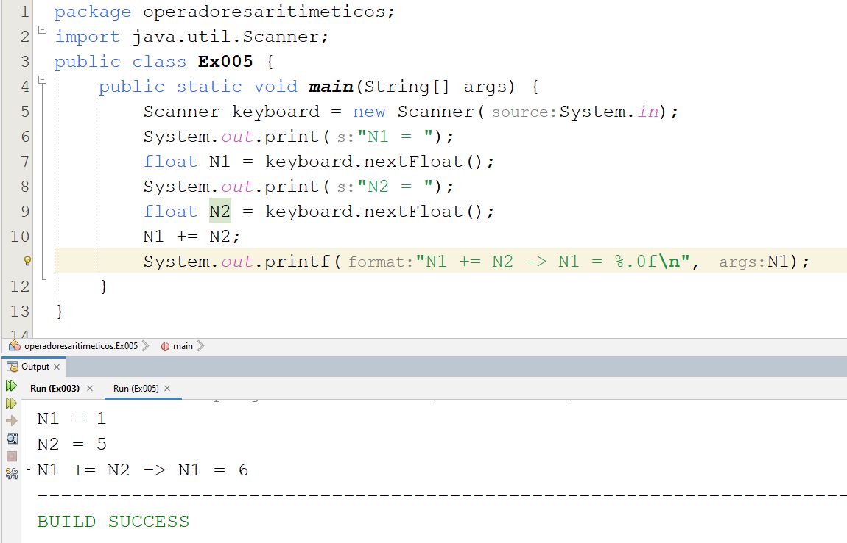

1. Classe Math:

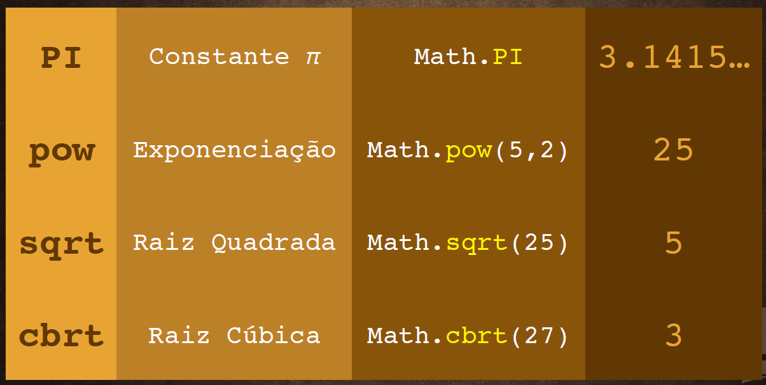

* Vale ressaltar que todas as funções dentro da catehoria “Math.” aceitam apenas “doubles”. Ou seja, ou declaramos os valores já como double, ou realizamos os métodos de conversões já aprendidos

**[Exercício 6]** Escreva um programa que calcule o comprimento de uma circunferência baseado no valor do raio dado pelo usuário.

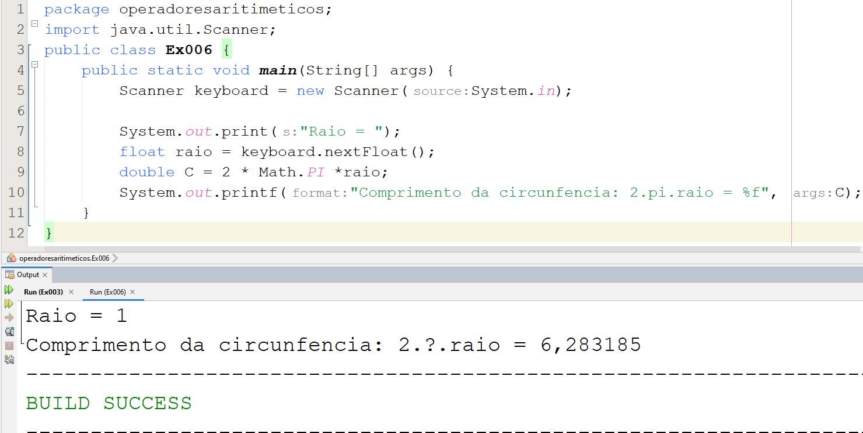

**[Exercício 7]** Escreva um programa que dados os dois catetos de um triângulo retângulo, informe qual o valor da hipotenusa nesse triângulo.

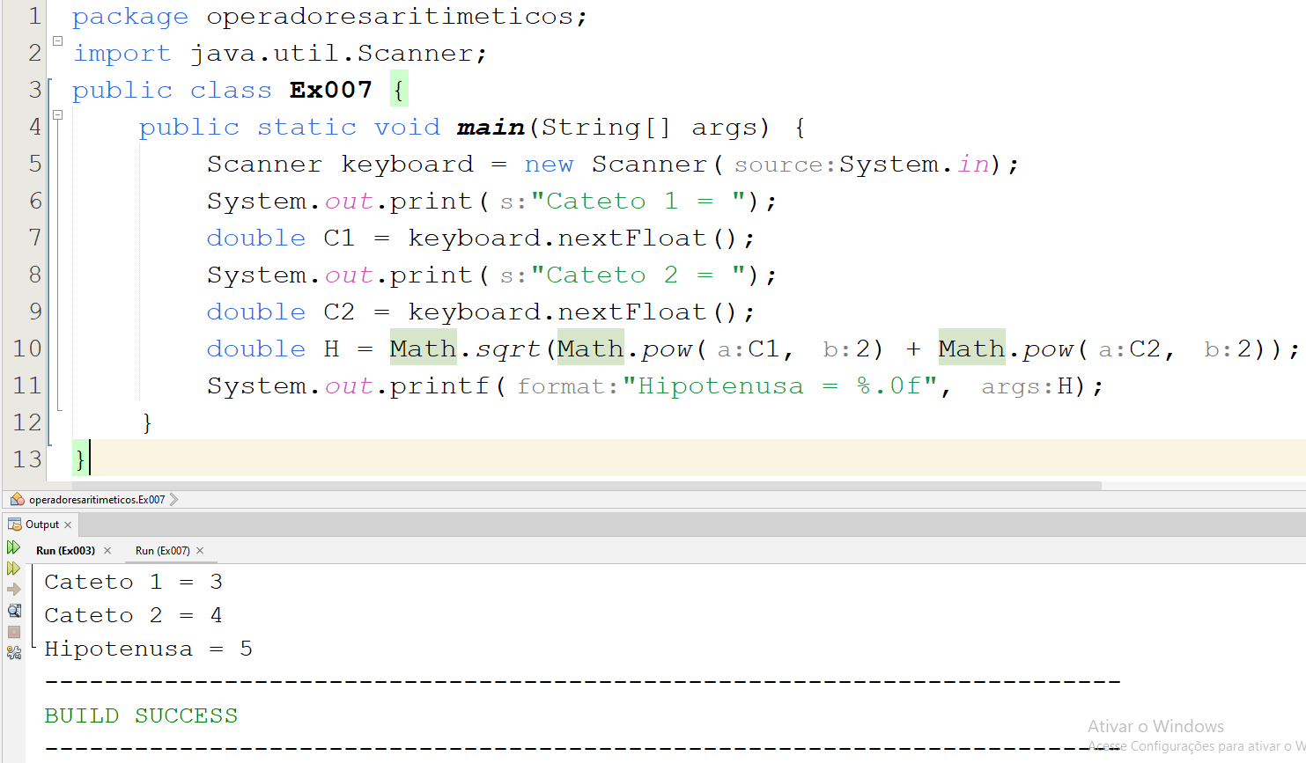

**[Exercício 8]** Escreva um programa que sabendo o tamanho de um dos catetos de um triângilo retângulo e a sua hipotenusa, retorne o valor do outro cateto.

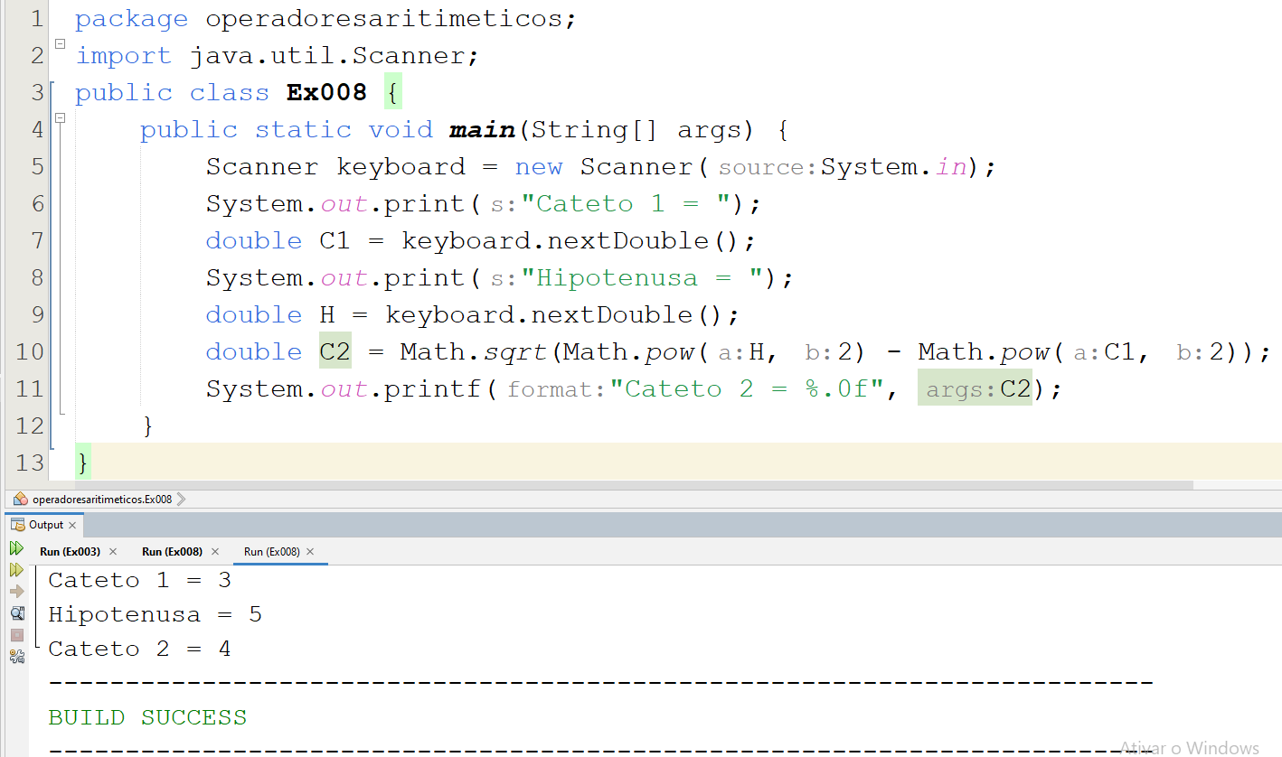

**[Exercício 9]** Escreva um programa que sabendo o valor do volume de uma esfera, retorne o seu raio.

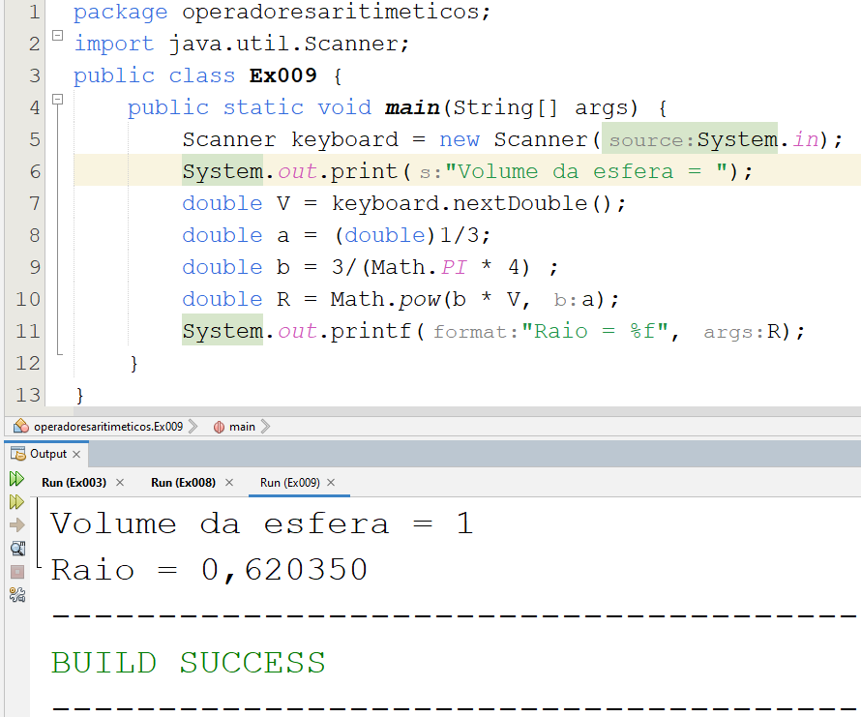

**[Exercício 10]** Escreva um código que recebe um uma temperatura em Fahrenheit do user e converta para Celcius.

**Formula**: C = (F - 32) * (5/9)

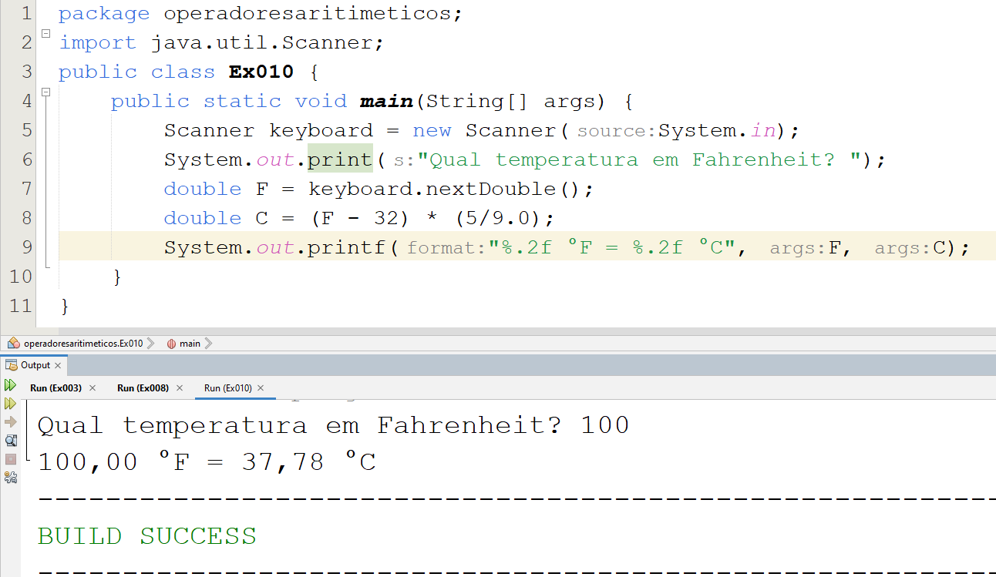

1. Arredondamentos:

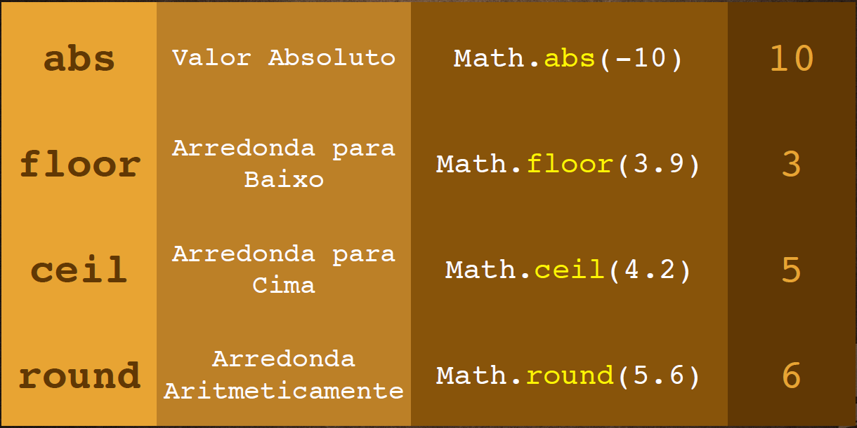

1. Gerador de números:

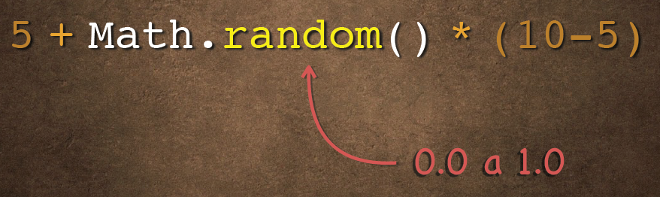

**Dica**:

1. Imprimindo um número aleatório entre 10 e 5.

*Double aleatorio = Math.random();*

*Int n = (int)(5 + aleatorio*(10-5));*

*System.out.println(n);*

1. Quando criar um valor e quiser que ele seja constante, escreva antes do tipo “final”;
2. Shift + Alt + seta – movimenta a linha de codigo;
3. Shift + Ctrl + seta – Copia a linha do codigo;